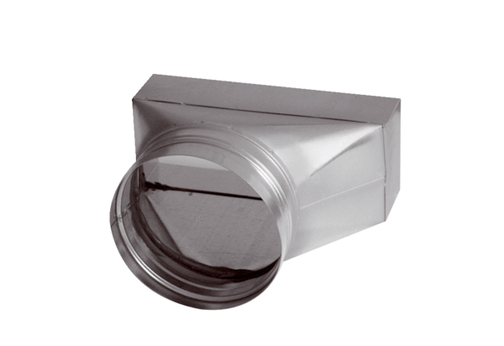Übergangsstück, asymmetrisch USAN80/100/100Verpackungseinheit: 1 StückSortiment: K
Artikelnummer: 0055.0666Hersteller: MAICO

